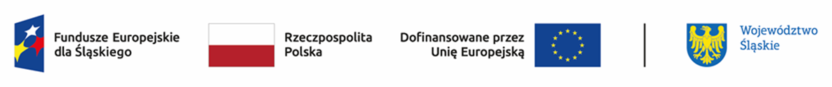

Lista wniosków złożonych w ramach grupy projektów w okresie od 30 czerwca do 29 lipca 2023 r. w odpowiedzi na nabór nr FESL.09.02-IZ.01-022/23
DZIAŁANIE 9.2 Rozwój ZIT
(TYP: Realizacja inicjatyw rozwoju terytorialnego, w tym przygotowanie strategii terytorialnych)
Lp. | Numer w LSI | Tytuł projektu | Wnioskodawca | Adres Wnioskodawcy | Partnerzy (nazwa i adres) | Wnioskowana wartość projektu | Wnioskowane dofinansowanie
1 | FESL.09.02-IZ.01-0297/23 | Rozwój ZIT - wzmacnianie potencjału jednostek samorządowych w Subregionie Centralnym Województwa Śląskiego | Związek Gmin i Powiatów Subregionu Centralnego Województwa Śląskiego | ul. Wincentego Pola 16, 44-100 Gliwice | Nie dotyczy | 16 579 472,20 zł | 14 092 551,37 zł

